**นโยบาย และแผนการดำเนินงานเกี่ยวกับการบริหารจัดการก๊าซเรือนกระจก**

**องค์การบริหารส่วนตำบลกกปลาซิว อำเภอภูพาน จังหวัดสกลนคร**

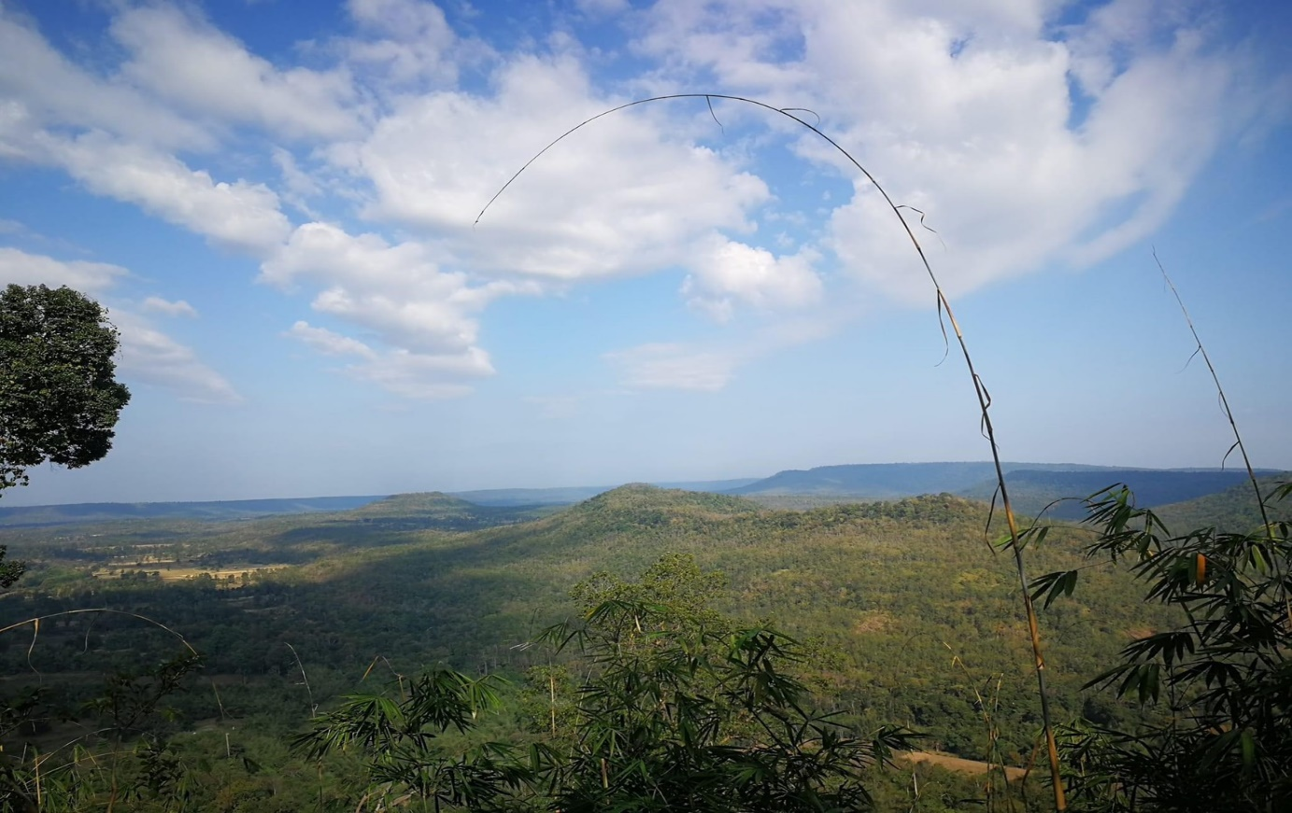

**ระยะเวลา 1 ตุลาคม 2566 – 30 กันยายน 2567**

**วันที่ออกแผนงาน 8 กุมภาพันธ์ 2567**

**จัดทำแผนงานโดย องค์การบริหารส่วนตำบลกกปลาซิว**

คำนำ

**องค์กรปกครองส่วนท้องถิ่นมีบทบาทที่สำคัญในการบริหารจัดการทรัพยากรธรรมชาติและสิ่งแวดล้อม และดำเนินการป้องกัน แก้ไขภาวะมลพิษเขตพื้นที่ท้องถิ่นตนเอง อย่างไรก็ตาม การขยายตัวของ ชุมชนอย่างรวดเร็วทั้งในเชิงจำนวน และขนาดของเมืองส่งผลกระทบโดยตรงกับการบริหารจัดการทรัพยากรธรรมชาติและสิ่งแวดล้อม ซึ่งส่งผลให้พื้นที่ชุมชนมีการปล่อยก๊าซเรือนกระจกสู่ชั้นบรรยากาศใน อัตราที่สูงตามความเจริญของชุมชนไปด้วย เนื่องจากมีการใช้พลังงาน การเกิดขยะมูลฝอย การลดลงของพื้นที่สีเขียว ก๊าซเรือนกระจกเป็นเหตุสำคัญของการเกิดภาวะโลกร้อนและการเปลี่ยนแปลงสภาพภูมิอากาศ (Climate Change) ซึ่งส่งผลกระทบกระทบต่อวิธีการดำรงชีวิตของมนุษย์ และสิ่งมีชีวิต องค์กรปกครองส่วน ท้องถิ่นจึงจำเป็นต้องมีส่วนช่วยบรรเทาปัญหาภาวะโลกร้อนผ่านการบริหารจัดการก๊าซเรือนกระจกที่เกิดจาก กิจกรรมภายในองค์กรอย่างมีประสิทธิภาพเพื่อลดการปล่อยก๊าซเรือนกระจกในท้องถิ่นลงซึ่งการจัดทำคาร์บอนฟุตพริ้นท์ขององค์กร (Carbon Footprint for Organization : CFO) เป็นวิธีการประเมินปริมาณ ก๊าซเรือนกระจกที่ปล่อยจากกิจกรรมทั้งหมดขององค์กร และคำนวณออกมาในรูปคาร์บอนไดออกไซด์เทียบเท่าอันนำไปสู่การกำหนดแนวทางการบริหารจัดการเพื่อลดการปล่อยก๊าซเรือนกระจกได้อย่างมีประสิทธิภาพ**

**ดังนั้นองค์การบริหารส่วนตำบลกกปลาซิว อำเภอภูพาน จังหวัดสกลนคร จึงได้จัดทำ นโยบายและแผนการดำเนินงานเกี่ยวกับการบริหารจัดการก๊าซเรือนกระจกในท้องถิ่น เพื่อมุ่งสู่การเป็นเมืองลดคาร์บอนและ สนับสนุนตลาดคาร์บอนภาคสมัครใจของประเทศไทย มีวัตถุประสงค์เพื่อส่งเสริมให้ผู้บริการ และพนักงานศบาลเข้าใจแนวคิดคาร์บอนภาคสมัครใจขององค์กร สามารถคำนวณขนาดคาร์บอนฟุตพริ้นท์ขององค์กรรารถคำนวณขนาดคาร์บอนฟุตพริ้นท์ขององค์กรของตนได้ ตลอดจนพัฒนาแนวทางการลดการปล่อยก๊าซเกระจกในกิจกรรมในกิจกรรมต่างๆ ของท้องถิ่นเพื่อนำร่องให้กับท้องถิ่นอื่น ๆ ได้ต่อไป**

**นโยบาย และแผนการดำเนินงานเกี่ยวกับการบริหารจัดการก๊าซเรือนกระจก**

**องค์การบริหารส่วนตำบลกกปลาซิว อำเภอภูพาน จังหวัดสกลนคร**

**องค์การบริหารส่วนตำบลกกปลาซิว นำโดยคณะผู้บริหาร และเจ้าหน้าที่ในองค์กร ได้มีนโยบายที่จะเริ่มบริหารจัดการก๊าซเรือนกระจก โดยเริ่มจากการจัดกิจกรรมคาร์บอนฟุตพริ้นท์ขององค์กร กล่าวคือเป็นวิธีการประเมินประมาณก๊าซเรือนกระจกที่ปล่อยจากกิจกรรมขององค์กร และการคำนวณออกมาในรูปคาร์บอนไดออกไซด์เทียบเท่า ทั้งนี้ เพื่อดำเนินงานเกี่ยวกับการบริหารจัดการก๊าซเรือนกระจกได้อย่างต่อเนื่องและมีทิศทาง ซึ่งเบื้องต้นได้กำหนดนโยบายแนวการส่งเสริมกิจกรรม ดังต่อไปนี้**

**๑. ส่งเสริมและสนับสนุนกิจกรรมการเพิ่มประสิทธิภาพการใช้พลังงาน และการใช้**

**ทรัพยากรธรรมชาติอย่างรู้คุณค่า**

**๒. กิจกรรมการส่งเสริมและสนับสนุนพลังงานทดแทน พลังงานหมุนเวียนและพลังงาน**

**สะอาด**

**๓. กิจกรรมการจัดการขยะและของเสีย**

4**. ส่งเสริมการสร้างความตระหนักรู้และความเข้าใจด้านการเปลี่ยนแปลงสภาพภูมิอากาศ**

**ให้แก่พนักงานและผู้มีส่วนได้ส่วนเสียที่สำคัญ ด้วยการจัดฝึกอบรม การแบ่งปันความรู้ หรือการจัดกิจกรรมนรงค์ การเตรียมความพร้อมต่อภัยพิบัติทางธรรมชาติเพื่อให้สามารถดำรงชีวิตอยู่ได้ มีดำเนินธุรกิจเป็นไปางต่อเนื่อง และได้รับผลกระทบน้อยที่สุด**

**๕. กิจกรรมการเพิ่มพื้นที่การดูดซับก๊าซเรือนกระจก**

**๖. สนับสนุนกิจกรรมการเกษตรที่ลดการปล่อยก๊าซเรือนกระจก**

**๗. ขอความร่วมมือกิจกรรมในภาคอุตสาหกรรม**

**๘. เปิดเผยข้อมูลการเปลี่ยนแปลงสภาพภูมิอากาศและผลกระทบจากสภาวะเรือนกระจแก**เป้าหมาย ภายใน ๕ ปี (๒๕๖๓-๒๕๖๗)

**๑. มีกิจกรรมที่สามารถลดปริมาณการปล่อยก๊าซเรือนกระจก ได้อย่างน้อย ๑๐๐ ตันต่อปี**

2**.สมัครเข้าร่วมโครงการ “การส่งเสริมการจัดทำคาร์บอนฟุตพริ้นขององค์กรปกครองส่วนท้องถิ่น”**

**แผนงาน/โครงการ 1 การใช้พลังงานไฟฟ้าอย่างประหยัด**

**มาตรการในการดำเนินโครงการ ดำเนินการต่อเนื่อง**

* **กิจกรรมร้อน ๆ หนาว ๆ โดยการเปิดแอร์เป็นช่วงเวลา คือ 10.00 – 12.00 น. และ 13.00 – 16.00 น. และเปิดที่อุณหภูมิ 25 องศาเซลเซียส**
* **จัดกิจกรรม 5 ส**

**ระยะเวลาในการดำเนินการ ตุลาคม 2666 - กันยายน 2567**

**ผลที่ได้รับจากการดำเนินโครงการ**

|  |  |  |  |
| --- | --- | --- | --- |
| **ชื่อโครงการ** | **องค์การบริหารส่วนตำบลกกปลาซิว** | | |
| **วัตถุประสงค์** | 1.เพื่อสร้างกระบวนการมีส่วนร่วมของบุคลากรในองค์กรเพื่อลดขนาดคาร์บอน ฟุตพริ้นท์ในองค์กรตนเอง  2.เพื่อดำเนินกิจกรรมลดการปล่อยก๊าซเรือนกระจกที่เกิดจากการใช้พลังงานไฟฟ้าของ อบต.กกปลาซิว  3.เพื่อประหยัดพลังงานและลดค่าใช้จ่ายของ อบต.กกปลาซิว | | |
| **เป้าหมาย** | ประเมินหน่วยไฟฟ้าลดลงร้อยละ 5 เมื่อเทียบกับช่วงเวลาเดียวกันของปี 2566 | | |
| **หน่วยที่ใช้วัด เป้าหมาย** | **Kwh** | ปริมาณการใช้ปี 2566 (ต.ค.66-ก.ย.67) เฉลี่ย kwh/เดือน | ปริมาณการใช้ปี 2567 (ต.ค.67-ก.ย.68) เฉลี่ย kwh/เดือน |
| ผลลัพธ์ของ โครงการ (Output) |  | | |
| ผลกระทบของ โครงการ (Impact) |  | | |

**แผนการดำเนินงาน**

|  |  |  |  |  |  |  |  |  |  |  |  |  |  |  |  |
| --- | --- | --- | --- | --- | --- | --- | --- | --- | --- | --- | --- | --- | --- | --- | --- |
| ที่ | วิธีการ | ระยะเวลาการดำเนินงาน | | | | | | | | | | | | ผู้รับผิดชอบ | งบประมาณ |
| 2566 | | | 2567 | | | | | | | | |
| ต.ค. | พ.ย. | ธ.ค. | ม.ค. | ก.พ. | มี.ค. | เม.ษ | พ.ค. | มิ.ย. | ก.ค. | ส.ค. | ก.ย. |  |  |
| **1** | การใช้เครื่องปรับอากาศ อดีตไม่ได้มีมาตรการ กำหนดการ เปิด-ปิด เครื่องปรับอากาศ โดนส่วนใหญ่เปิด 08.30-16.30 น. ปัจจุบัน เวลาเปิด 09.30-11.30น. และ เวลา 13.30-16.00น. ทำให้ระยะเวลาการ ทำงานเครื่องปรับอากาศ ลดลงวันละ 1 ชั่วโมงครึ่ง |  |  |  |  |  |  |  |  |  |  |  |  | **ทุกส่วน/ทุกกอง** |  |
| **2** | การปิดไฟ ปิดพัดลม ปิด หน้าจอคอมฯ อดีตไม่มี การกำหนดการเปิดปิด ปัจจุบันให้ปิดในช่วงพัก |  |  |  |  |  |  |  |  |  |  |  |  | **ทุกส่วน/ทุกกอง** |  |
| **3** | การใช้เครื่องใช้ไฟฟ้า อดีตไม่กำหนด ปัจจุบัน ให้ปิดเครื่องใช้ไฟฟ้า หลังใช้ทุกครั้ง ไม่เสียบ ปลั๊กทิ้งไว้หลังเลิกงาน ให้ถอดปลั๊กไฟฟ้าออกให้ หมดยกเว้นตู้เย็น |  |  |  |  |  |  |  |  |  |  |  |  | **ทุกส่วน/ทุกกอง** |  |

แผนงาน/โครงการ 2 ลดการใช้น้ำมันเชื้อเพลิง สำหรับยานพาหนะ

มาตรการในการดำเนินโครงการ ดำเนินการต่อเนื่อง

* ให้ความรู้พนักงานในการขับรถ
* ซ่อมบำรุงยานพาหนะตามระยะเวลา
* จัดกิจกรรมคาร์ฟรีเดย์

ระยะเวลาในการดำเนินการ ตุลาคม 2666 - กันยายน 2567

ผลที่ได้รับจากการดำเนินโครงการ

|  |  |  |  |
| --- | --- | --- | --- |
| ชื่อโครงการ | **องค์การบริหารส่วนตำบลกกปลาซิว** | | |
| วัตถุประสงค์ | 1. เพื่อสร้างกระบวนการมีส่วนร่วมของบุคลากรในองค์กรเพื่อลดขนาดคาร์บอน ฟุตพริ้นท์ในองค์กรของตนเอง  2. เพื่อดำเนินกิจกรรมลดการปล่อยก๊าซเรือนกระจกที่เกิดจากการใช้พลังงานไฟฟ้าของ อบต.กกปลาซิว  3. เพื่อประหยัดพลังงานและลดค่าใช้จ่ายของ อบต.กกปลาซิว | | |
| เป้าหมาย | ลดปริมาณการใช้น้ำมันเชื้อเพลิงลดลงเมื่อเทียบกับปี 2566 | | |
| หน่วยที่ใช้วัด เป้าหมาย | **ลิตร** | ปริมาณการใช้ปี 2566 (ต.ค.66-ก.ย.67) เฉลี่ย ลิตร/เดือน | ปริมาณการใช้ปี 2567 (ต.ค.67-ก.ย.68) เฉลี่ย ลิตร/เดือน |
| ผลลัพธ์ของ โครงการ (Output) |  | | |
| ผลกระทบของ โครงการ (Impact) |  | | |

**แผนการดำเนินงาน**

|  |  |  |  |  |  |  |  |  |  |  |  |  |  |  |  |
| --- | --- | --- | --- | --- | --- | --- | --- | --- | --- | --- | --- | --- | --- | --- | --- |
| ที่ | วิธีการ | ระยะเวลาการดำเนินงาน | | | | | | | | | | | | ผู้รับผิดชอบ | งบประมาณ |
| 2566 | | | 2567 | | | | | | | | |
| ต.ค. | พ.ย. | ธ.ค. | ม.ค. | ก.พ. | มี.ค. | เม.ษ | พ.ค. | มิ.ย. | ก.ค. | ส.ค. | ก.ย. |  |  |
| **1** | ให้ความรู้พนักงาน ในการขับรถ |  |  |  |  |  |  |  |  |  |  |  |  | **ทุกส่วน/ทุกกอง** |  |
| **2** | ซ่อมบำรุง ยานพาหนะตาม ระยะเวลา |  |  |  |  |  |  |  |  |  |  |  |  | **ทุกส่วน/ทุกกอง** |  |
| **3** | จัดกิจกรรมคาร์ฟรีเดย์ |  |  |  |  |  |  |  |  |  |  |  |  | **ทุกส่วน/ทุกกอง** |  |

แผนงาน/โครงการ 3 คัดแยกขยะ

มาตรการในการดำเนินโครงการ ดำเนินการต่อเนื่อง

* ธนาคารขยะ
* ขยะเปียกลดโลกร้อน
* จัดขยะอันตราย

ระยะเวลาในการดำเนินการ ตุลาคม 2666 - กันยายน 2567

ผลที่ได้รับจากการดำเนินโครงการ

|  |  |  |  |
| --- | --- | --- | --- |
| ชื่อโครงการ | องค์การบริหารส่วนตำบลกกปลาซิว | | |
| **วัตถุประสงค์** | 1. เพื่อสร้างกระบวนการมีส่วนร่วมของบุคลากรในองค์กรเพื่อลดขนาดคาร์บอน ฟุตพริ้นท์ในองค์กรของตนเอง  2. เพื่อให้ความรู้และสร้างความตระหนักในการลด คัดแยกขยะมูลฝอย และนำกลับมา ใช้ใหม่  3. เพื่อส่งเสริมการจัดตั้งกลุ่ม/ชุมชนในการบริหารจัดการขยะจากต้นทาง | | |
| **เป้าหมาย** | 1. ประชาชนในพื้นที่ เทศบาลเมืองบ้านบึง ชุมชนรู้จักและนำขยะมูลฝอยกลับมาใช้ ประโยชน์ได้อย่างถูกต้อง  2. ลดปริมาณขยะที่นำไปฝังกลบได้อย่างน้อยร้อยละ 1 ต่อปี | | |
| **หน่วยที่ใช้วัด เป้าหมาย** | **ตัน** | ปริมาณการใช้ปี 2566 (ต.ค.66-ก.ย.67) เฉลี่ย ตัน/เดือน | ปริมาณการใช้ปี 2567 (ต.ค.67-ก.ย.68) เฉลี่ย ตัน/เดือน |
| ผลลัพธ์ของ โครงการ (Output) |  | | |
| ผลกระทบของ โครงการ (Impact) |  | | |

**แผนการดำเนินงาน**

|  |  |  |  |  |  |  |  |  |  |  |  |  |  |  |  |
| --- | --- | --- | --- | --- | --- | --- | --- | --- | --- | --- | --- | --- | --- | --- | --- |
| ที่ | วิธีการ | ระยะเวลาการดำเนินงาน | | | | | | | | | | | | ผู้รับผิดชอบ | งบประมาณ |
| 2566 | | | 2567 | | | | | | | | |
| ต.ค. | พ.ย. | ธ.ค. | ม.ค. | ก.พ. | มี.ค. | เม.ษ | พ.ค. | มิ.ย. | ก.ค. | ส.ค. | ก.ย. |  |  |
| **1** | **ธนาคารขยะ** |  |  |  |  |  |  |  |  |  |  |  |  | **ทุกส่วน/ทุกกอง** |  |
| **2** | **ถังขยะเปียก** |  |  |  |  |  |  |  |  |  |  |  |  | **ทุกส่วน/ทุกกอง** |  |
| **3** | จัดเก็บขยะอันตราย |  |  |  |  |  |  |  |  |  |  |  |  | **ทุกส่วน/ทุกกอง** |  |